**KONDISI UNSUR CUACA PADA SAAT GERHANA MATAHARI**

**TANGGAL 9 MARET 2016 DI STASIUN KLIMATOLOGI NEGARA BALI**

***Oleh :***

***Nuga Putrantijo, SP. M.Si, Margaretha Simanjuntak, S.Tr dan Desy Puspitasari***

Kejadian Gerhana Matahari selalu menarik perhatian kalangan para ilmuwan khususnya bagi para meteorologis. Gerhana Matahari terjadi ketika posisi bulan berada di antara matahari dan bumi sehingga menghalangi sebagian atau seluruh cahaya matahari. Cahaya matahari akan secara bertahap berkurang ketika terjadi kontak pertama dan akan semakin gelap ketika memasuki puncak gerhana dan akhirnya akan normal kembali. Walaupun perubahan ini terjadi dalam waktu yang relatif singkat namun tetap menjadi hal yang menarik untuk mengetahui perubahan yang terjadi terhadap unsur cuaca, sebagaimana kita tahu bahwa Matahari merupakan sumber energi terbesar bagi tata surya termasuk Bumi.

Pada tanggal 9 Maret 2016 terjadi Gerhana Matahari yang dapat dirasakan di hampir seluruh wilayah Indonesia di mana posisi atau lokasi yang sama ini dirasakan sekitar ±350 tahun yang lalu. Provinsi Bali adalah salah satu wilayah di Indonesia yang merasakan Gerhana Matahari Sebagian. Gerhana Matahari Sebagian ialah apabila saat puncak gerhana piringan matahari ditutupi sebagian oleh piringan bulan. Berdasarkan prediksi waktu lintas Gerhana Matahari, Provinsi Bali mengalami :

1. Kontak Pertama pada pukul 07:22:28 WITA di mana pada fase ini piringan bulan dan piringan matahari mulai bersinggungan
2. Puncak Gerhana pada pukul 08:27:41 WITA di mana pada fase ini jarak antara pusat piringan bulan dan piringan matahari mencapai titik minimum
3. Kontak Keempat pada pukul 09:42:07 WITA di mana pada fase ini piringan bulan meninggalkan piringan matahari

Berikut adalah pengamatan unsur cuaca pada saat Gerhana Matahari terjadi di Stasiun Klimatologi Negara Bali. Data yang digunakan untuk melihat perubahan unsur cuaca merupakan data dari AWS(*Automatic Weather System*) per 10 menit, di mana data ini dimulai dari 20 menit sebelum kontak pertama hingga 20 menit setelah kontak keempat dan dibandingkan dengan waktu yang sama di hari sebelumnya.

1. **SUHU UDARA**

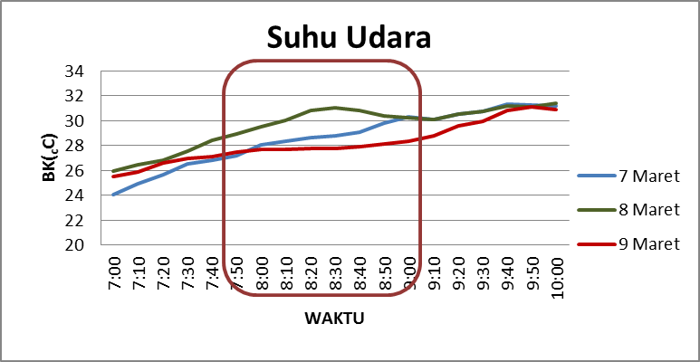

Grafik diatas merupakan perbandingan antara suhu udara pada jam 07 WITA hingga 10 WITA pada tanggal 7 hingga 9 Maret. Area yang di dalam kotak merupakan waktu yang dirasakan oleh pengamat dimana cahaya matahari mulai redup atau lebih gelap. Pada grafik di atas dapat dilihat bahwa pada tanggal kejadian Gerhana Matahari yaitu 9 Maret suhu udara lebih rendah dibandingkan 2 hari sebelumnya. Pada area yang di dalam kotak terlihat bahwa pada 2 hari sebelumnya di waktu tersebut suhu udara dalam waktu 10 menitan mengalami kenaikan, namun ada tanggal 9 suhu udara cenderung konstan dan mengalami kenaikan lagi menjelang fase keempat dari Gerhana Matahari. Hal ini menunjukkan kemungkinan dari pengaruh berkurangnya cahaya matahari yang diterima permukaan Bumi akibat kejadian Gerhana Matahari dan mengakibatkan penurunan suhu.

1. **KELEMBABAN UDARA (RH)**

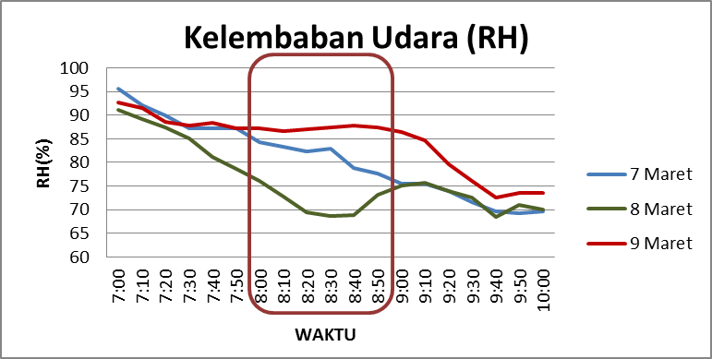

Grafik diatas merupakan perbandingan antara kelembaban udara yang diukur dalam waktu per 10 menit pada jam 07 WITA hingga 10 WITA pada tanggal 7 hingga 9 Maret. Berbanding terbalik dengan suhu udara, pada tanggal 9 Maret kelembaban udaranya lebih tinggi jika dibandingkan dengan 2 hari sebelumnya. Pada area yang ada di dalam kotak terlihat bahwa pada tanggal 7 dan 8 Maret dalam kurun waktu tersebut kelembaban udara mengalami penurunan yang cukup signifikan, namun pada tanggal 9 Maret Kelembaban udara cenderung mengalami sedikit kenaikan. Hal ini menunjukkan bahwa pada saat Gerhana Matahari daerah yang dilintasi akan mengalami pengurangan radiasi dan memungkinkan permukaan mengalami pendinginan sesaat.

1. **RADIASI SOLAR**

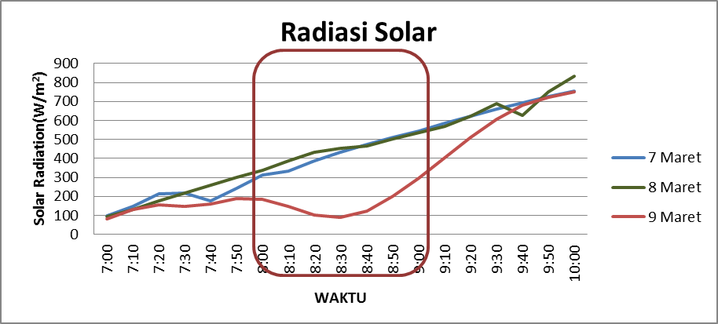

Radiasi Solar merupakan radiasi yang dikeluarkan Matahari yang menembus lapisan terendah atmosfer. Satuan intensitas radiasi matahari ini dinyatakan dalam Watt/m2. Pada Grafik diatas dapat dilihat bahwa intensitas radiasi matahari pada tanggal kejadian Gerhana Matahari lebih rendah dibandingkan 2 hari sebelumnya. Jika dilihat pada area yang di dalam kotak pada saat Matahari mulai meredup intensitas radiasi matahari mengalami penurunan yang signifikan menjelang fase puncak Gerhana pada pukul sekitar 08:27 WITA. Pada fase puncak Gerhana Matahari terlihat intensitas radiasi matahari mengalami nilai minimum yang sama seperti besar intensitas pada oukul 07:00 WITA. Hal ini menunjukkan adanya pengaruh yang ditangkap oleh sensor terhadap pengurangan radiasi matahari akibat energi yang dipancarkan oleh Matahari ke Bumi terhalang oleh Bulan.

1. **NET RADIASI**

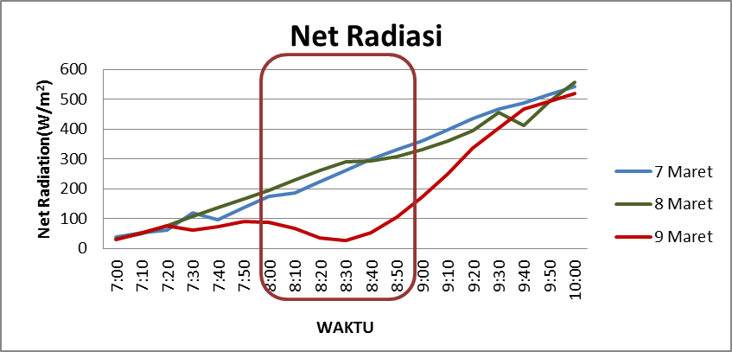

Net Radiasi ialah total dari radiasi yang dikeluarkan Matahari dan radiasi yang dikeluarkan oleh permukaan bumi dan atmosfer. Pada tanggal kejadian Gerhana Matahari yaitu tanggal 9 Maret 2016 terlihat bahwa Net Radiasi lebih rendah jika dibandingkan dengan 2 hari sebelum kejadian dalam waktu yang sama. Jika dilihat dalam area di dalam kotak Net Radiasi pada tanggal 9 Maret jauh lebih rendah dan mengalami penurunan yang signifikan khususnya menjelang fase puncak Gerhana. Hal ini berkebalikan dengan perilaku 2 hari sebelum kejadian di mana pada area di dalam kotak Net Radiasinya meningkat. Dalam hal ini grafik dari Solar Radiasi dan Net Radiasi sangat mirip dan menunjukkan bahwa radiasi Matahari yang terjadi pada saat terjadinya Gerhana mengalami penurunan yang juga berakibat pada penurunan besar radiasi yang akan dikeluarkan oleh Bumi dan atmosfer.

Berdasarkan pengamatan yang dilakukan pada saat terjadinya Gerhana Matahari pada tanggal 9 Maret 2016 dapat ditarik kesimpulan bahwa terjadi penurunan sesaat pada nilai unsur cuaca suhu udara, solar radiasi dan net radiasi dan kenaikan pada kelembaban udara. Penurunan dan kenaikan pada unsur cuaca tersebut mengalami pola yang berbeda jika dibandingkan dengan pengamatan dengan waktu yang sama pada 2 hari sebelum terjadinya Gerhana Matahari. Perubahan ini terjadi menjelang fase puncak gerhana dimana jarak matahari dan bulan mencapai jarak minimum dan menjelang fase keempat dimana piringan bulan mulai menjauhi piringan matahari, pola unsur cuaca yang diamati sama dengan pola unsur cuaca pada saat 2 hari sebelum Gerhana Matahari.

**Lampiran 1**

##### Tabel Skala Intensitas Gempabumi dalam MMI

##### (Modified Mercalli Intensity tahun 1931)

|  |  |
| --- | --- |
| **SKALA** | **KUALITAS GETARAN GEMPA** |
| I | Getaran tidak dirasakan kecuali dalam keadaan luar biasa oleh beberapa orang. |
| II | Getaran dirasakan oleh beberapa orang, benda-benda ringan yang digantung bergoyang. |
| III | Getaran dirasakan nyata dalam rumah oleh banyak orang, terasa getaran seolah-olah ada truk lewat |
| IV | Pada siang hari dirasakan oleh banyak orang dalam rumah, di luar beberapa orang terbangun, gerabah pecah jendela pintu gemerincing, dinding berbunyi karena pecah-pecah. |
| V | Getaran dirasakan oleh hampir semua penduduk, orang banyak terbangun, gerabah pecah, jendela dsb pecah, barang-barang terpelanting, pohon-pohon, tiang-tiang, barang besar tampak bergoyang, bandul lonceng dapat berhenti. |
| VI | Getaran dirasakan oleh semua penduduk, kebanyakan terkejut dan lari keluar, plester dinding jatuh dan cerobong asap dari pabrik rusak, kerusakan ringan. |
| VII | Tiap-tiap orang keluar rumah, kerusakan ringan pada rumah-rumah dan bangunan dengan konstruksi yang baik dan tidak baik, cerobong asap pecah/retak-retak, terasa oleh orang-orang yang naik kendaraan. |
| VIII | Kerusakan ringan pada bangunan dengan konstruksi yang kuat, retak-retak pada bangunan yang kuat, dinding dapat lepas dari rangka rumah, cerobong asap dari pabrik-pabrik dan monumen roboh, air menjadi keruh. |
| IX | Kerusakan pada bangunan yang kuat, kerangka rumah menjadi tidak lurus, banyak retak-retak pada bangunan yang kuat, rumah tampak agak berpindah dari pondamennya, pipa-pipa dalam tanah putus. |
| X | Bangunan dari kayu yang kuat rusak, kerangka rumah lepas dari pondasinya, tanah terbelah, rel melengkung, tanah longsor di tiap-tiap sungai dan tanah-tanah yang curam, air bah. |
| XI | Bangunan hanya tinggal sedikit yang tetap berdiri, jembatan rusak, terjadi lembah, pipa dalam tanah tidak dapat dipakai sama sekali, tanah terbelah, rel kereta api melengkung sekali. |
| XII | Hancur sama sekali, gelombang tampak pada permukaan tanah, pemandangan menjadi gelap, benda-benda terlempar ke udara. |